
ชื่อ ______________________________________________ ชั้น __________ เลขที่ _______
คำชี้แจง ให้นักเรียนแต่ละกลุ่มปฏิบัติดังนี้
1. อ่านวิธีทำกิจกรรมการทดลองให้เข้าใจ 2. ตอบคำถามก่อนทำกิจกรรม
3. ทำกิจกรรมและบันทึกผล 4. ตอบคำถามหลังทำกิจกรรม

ใบงานที่ 20 เรื่อง แรงกับการเคลื่อนที่ของวัตถุ (ตอนที่ 1 ใครออกนอกวงกลมได้ก่อน)

กิจกรรมที่ 4.3 แรงกับการเคลื่อนที่ของวัตถุ (ตอนที่ 1 ใครออกนอกวงกลมได้ก่อน)

วันที่ _____ เดือน ____________ พ.ศ. ________
ได้__________คะแนน

คะแนนเต็ม 10 คะแนน

วัสดุอุปกรณ์
1. เชือกที่เหนียวและไม่คมบาดมือ ยาวประมาณ 2 เมตร 1 เส้น
2. ชอล์ก 1 แท่ง
วิธีทำ
- ผูกเชือกให้เป็นวง
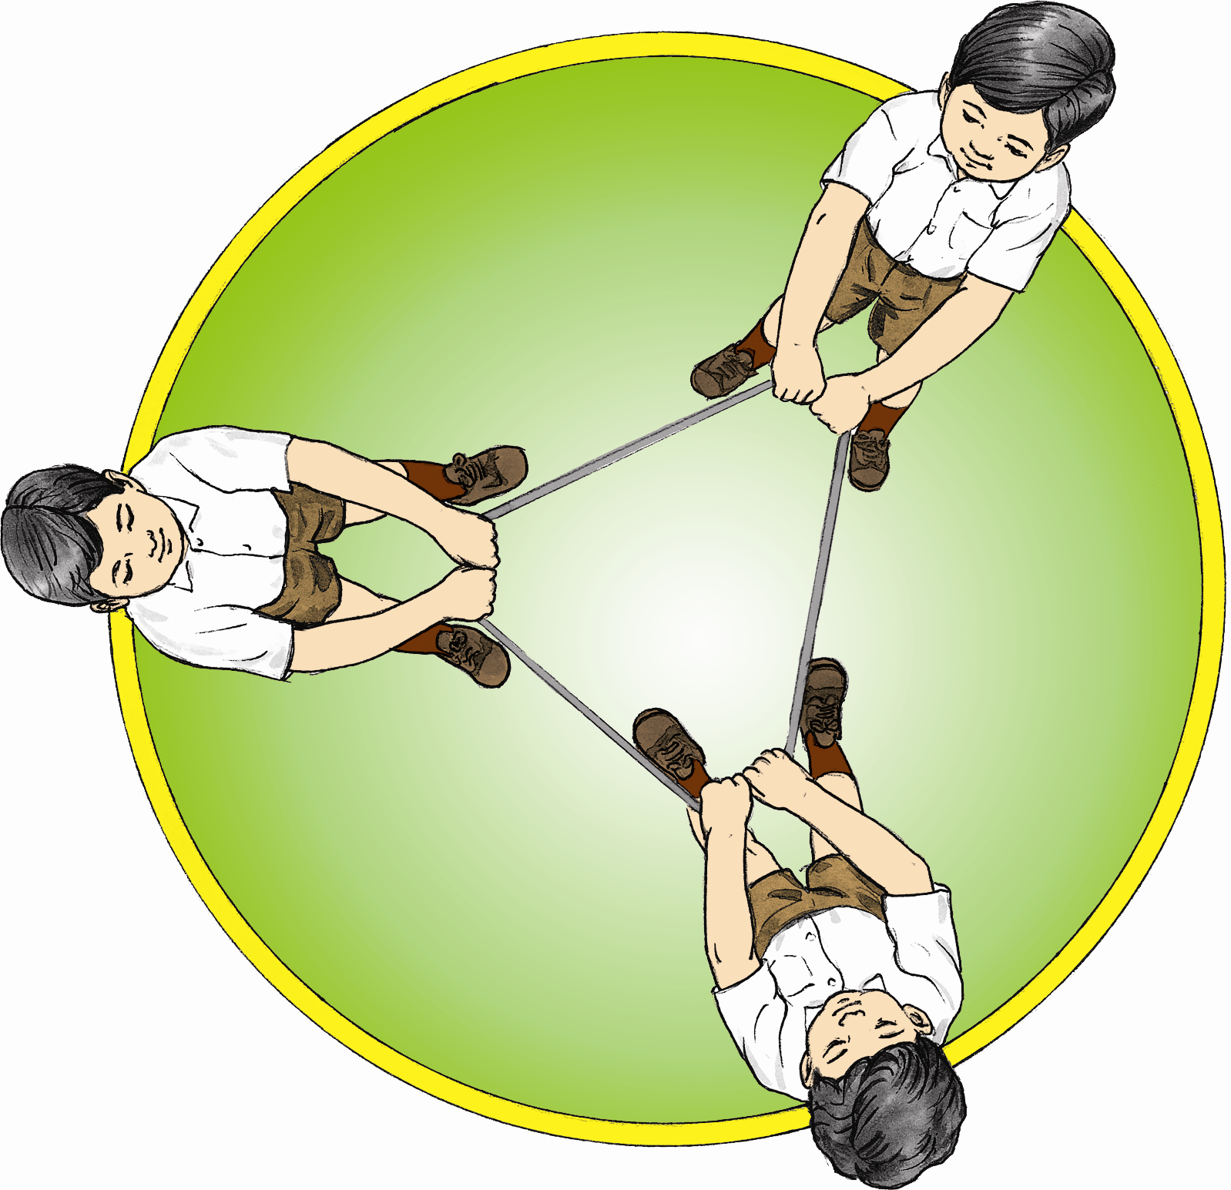
- ใช้ชอล์กขีดเส้นวงกลมบนพื้นที่ไม่ลื่น
ให้มีเส้นผ่านศูนย์กลางประมาณ 2 เมตร
- ให้นักเรียน 3 คน เล่นชักเย่อวงกลม
โดยผู้ชนะจะต้องพาเชือกออกนอกวงกลม
ที่ขีดไว้บนพื้นให้ได้
การทดลองแรงกับ
การเคลื่อนที่ของวัตถุ (1)
- ให้เพื่อน ๆ สังเกตการออกแรง
ขณะเล่นชักเย่อวงกลม โดยสังเกตระยะทาง
และทิศทางของการดึงเชือกของนักเรียนทั้ง 3 คน
- บันทึกผล


คำถามก่อนทำกิจกรรม

การทำกิจกรรมนี้มีวัตถุประสงค์อะไร
__________________________________________________________________________________________________________________________________________________________
บันทึกผลการทำกิจกรรม

__________________________________________________________________________________________________________________________________________________________
_____________________________________________________________________________
คำถามหลังทำกิจกรรม

- นักเรียนออกแรงอะไรบ้างในการเล่น “ชักเย่อวงกลม”
_________________________________________________________________________
- นักเรียน 3 คน ใช้แรงเท่ากันหรือไม่ เพราะเหตุใด
____________________________________________________________________________________________________________________________________________________
- เปรียบเทียบแรงของนักเรียนที่สามารถพาเชือกออกนอกวงกลมได้กับแรงของนักเรียนอีก 2 คน
__________________________________________________________________________
__________________________________________________________________________
- ผลของการออกแรงเล่น “ชักเย่อวงกลม” นี้ จะอธิบายแรงกับการเคลื่อนที่ของวัตถุได้อย่างไร
____________________________________________________________________________________________________________________________________________________
- ถ้าเล่น “ชักเย่อวงกลม” โดยให้มีคน 2 คนมายืนอยู่ใกล้กัน อีกคนหนึ่งยืนอยู่คนเดียว จะเกิดอะไรขึ้น
__________________________________________________________________________
_________________________________________________________________

